國立中央大學資訊工程學系
大學部專題報告

數位化多媒體電子名片系統
Digital Multimedia Personal Card(DMPC)

- Series 60 Platform SDK for Symbian OS ,for Java

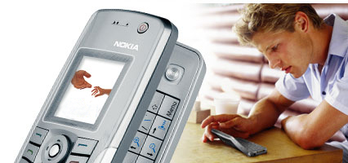

指導教授：吳曉光教授
研究學生：吳其諭、吳其遠、陳彥廷

中華民國94年10月
目錄
研究大綱 3
系統概觀： 3
專題背景分析 4
研究動機以及目標 6
動機 6
目標 7
環境架構 8
Client & Server環境 9
系統概觀 10
程式簡易架構 11
Functions Architecture (Client)： 12
檢視、編輯其個人資料 12
個人資訊欄位介紹 15
選擇欲顯示之資訊 16
豐富的多媒體效果 16
搜尋名片 17
直接撥號功能 17
利用藍芽進行交換 18
為何選擇藍芽？ 18
藍芽與紅外線之比較 19
安全性 19
傳輸速度與距離 19
操作說明 22
Server環境架構 24
Server設計目的 24
Server功能與機制 24
Server個人化設計 32
結論 34
未來展望 35
心得 35
參考資料 37
參考書目： 37
網路參考資料 37

研究大綱
學生所做的專題共有幾個部分
- 使用手機整合名片資訊
- 將名片資訊加入個人化要素，使成為個人資訊系統
- 利用Bluetooth實作手機間資訊交換
- 用Client & Server架構達到資訊備援以及即時更新
- 資訊保密

系統概觀：
Database
Server
Database
GPRS
WCDMA
Database
Database
Database
Bluetooth
Mobile Phone
Built in the server
Built in the mobile phone

專題背景分析
隨著科技的演進，各式各樣的電子產品不斷的被發明，人們的生活逐步的電子化、網路化。商業活動漸漸以Email取代傳統的印刷品，親朋好友之間的聯繫，也漸漸以Email替代實質的紙張信件，各種節日慶典的祝賀卡片，也漸漸地成為了「電子卡片」、行動電話取代了傳統式的家用電話；數位相機取代了傳統式需要底片的相機；而各式各樣花翹可愛的筆記本，也漸漸的變成了一台台的PDA以及筆記型電腦。生活上所需要用到的各種東西，不斷的被這些輕、薄、短、小的電子化商品所取代。

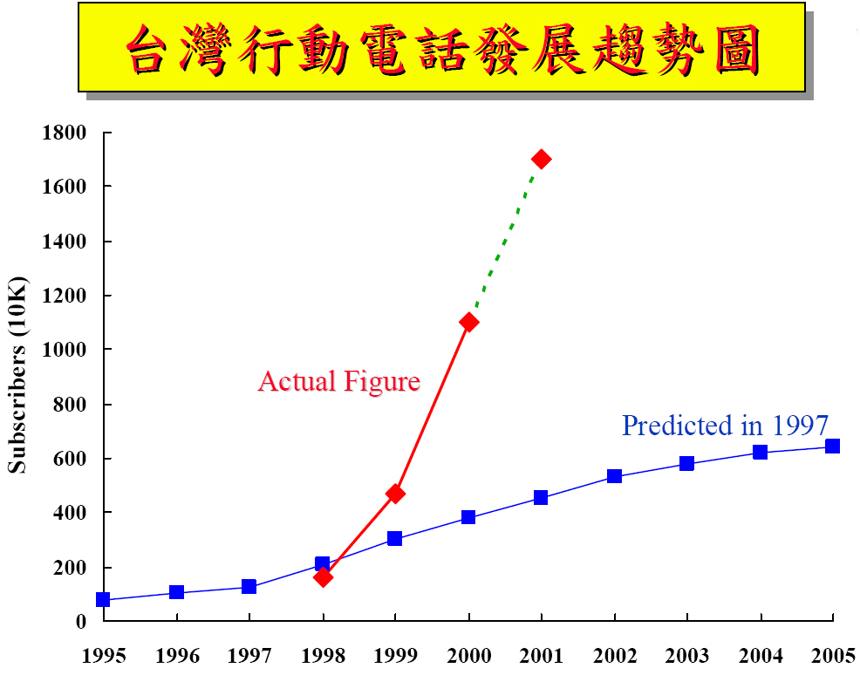
人們越來越依賴各式各樣的電子產品的同時，其中，最受普羅大眾需要的，就是手機了！在台灣，手機的普及率乃是全世界第一，平均每一百人就擁有一百零七隻手機，現在的手機，早就不光是只用來打打電話，從以前的通訊錄、行事曆、記事本、SMS簡訊功能、簡單的遊戲…..等等，一直到現在的上網、瀏覽網頁、收發E-MAIL、閱讀新聞、MMS多媒體簡訊、拍照、攝影、圖片鈴聲的下載、MP3播放、收音機功能、照片瀏覽功能、可換桌面、來電群組以及可辨別對象的鈴聲分組功能，手機不但是人們最貼身的電子產品，而且幾乎是人人都有手機，有的甚至一個人還有兩支以上的手機，所以幾乎是出門一定會隨身攜帶的東西。

但是外出的時候，你可能為了要照個相或是攝影，才後悔自己沒有帶相機或是攝影機出來；你可能為了要聽MP3，才後悔自己沒有帶隨身聽出來；為了要玩個遊戲，才後悔沒有帶PDA出來；為了要看新聞，才後悔忘了帶報紙或是收音機出來，這些功能都是為了滿足一般人的訴求，還有更充滿個人色彩的手機，像是個人照的桌面、特殊的鈴聲、可編輯圖片文字、可隨意顯示文字及螢幕保護程式的功能，而整合其它產品和個人化的應用，更是手機發展的兩大主要指標。

研究動機以及目標

動機
手機是現在人們出門所一定會攜帶的，運用現代科技以及3G行動網路的發展，開發出充滿多媒體色彩的個人資訊系統，使手機充滿個人化的特色，來取代日常生活中最常用來介紹自己的名片。
 | 傳統名片 | 電子名片 | DMMPC
攜帶性 | Ｘ | ○ | ○
搜索方便性 | Ｘ | ○ | ◎
資料變更 | Ｘ | ○ | ○
名片更新通知 | Ｘ | Ｘ | ○
個人特色 | ◎ | Ｘ | ◎

專題利用Symbian作為開發平台，Java為開發工具，發展數位化多媒體行動個人名片系統。針對目前傳統名片跟電子名片，我們做了調查評估，如表。傳統名片在攜帶跟搜索都很不方便，而電子名片雖然改進，不過在更新和個人化設計仍是表現不出色。藉由Server的設置，將能使名片系統更具整體性。

目標
- 個人化
- 資訊交換
- 即時資訊
- 資訊保密
以手機為平台，完成一套完善的個人資訊系統，並要求其跨平台能力、使用時的便利性、以及完善的個人資訊保密能力。

名片規格
名片格式採用IMC的vCard。vCard是一種電子商務卡，可以透過不同的傳輸方法達到個人資料的交換。利用相同的格式，可以將名片從手機傳至Server，desktop再經由Server下載，即可利用outlook發送，令名片交換的方式更多元化，並不僅僅侷限於手機上的交換。而使用者接收到名片也可經由Server傳送至手機。

Outlook支援 vCard，這是一個能夠在網路上製作以及分享的虛擬名片的標準。只要在您的電子郵件簽名附上 vCard，您就能夠把您的商務聯絡人資訊自動的隨著每一封電子郵件送出。如果您收到 vCard，想把它裡面的資訊儲存起來，您只要連按滑鼠兩下，它就會打開一個含有聯絡資訊的小視窗，然後您就可以輕易地把它儲存到您的聯絡人資料夾中。

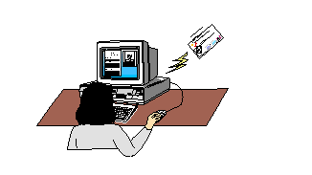

(圖一) (圖二)

圖一是基本的交換，利用紅外線或藍芽做近距離的交換。

圖二是利用Server下載名片，再經由e-mail將名片寄送出去。

環境架構
為了要有強大的跨平台能力，因此學生選擇J2ME來做為實作Client端的實做語言，但J2ME亦會因為不同廠牌而有不同功能，為了達到跨平台，便只能用MIDP2.0來實作。在Server端，使用了MySQL資料庫。

Client & Server環境

Client (Cell Phone)： Server：

→ J2ME →OS：Windows

→ JSR-82 Bluetooth API →Database：MySQL

→ JSR-135 MMAPI →JDBC

→ OS：Symbian with MIDP →J2SDK1.5

→ Database：RMS




系統概觀



Database
Server
Database
GPRS
WCDMA
Database
Database
Database
Bluetooth
Mobile Phone
Built in the server
Built in the mobile phone



- 手機和其內建之RMS(Record Management System)存取資訊
- 手機和手機之間，透過Bluetooth溝通、傳輸。
- 手機和Server之間，利用GPRS或是3G通訊傳輸。
- Server利用其內部資料庫進行資料整合。

程式簡易架構
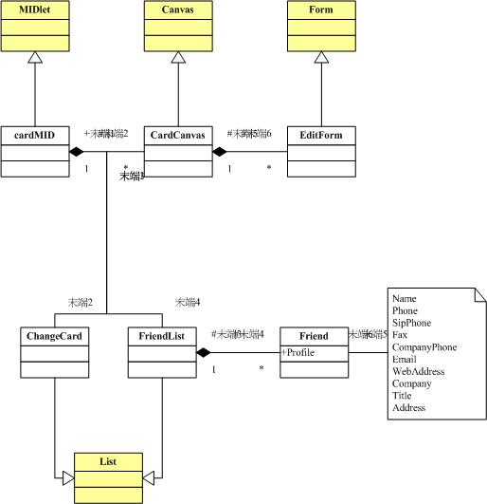

cardMID：控制程式之生命週期
CardCanvas：掌控顯示畫面及多媒體效果呈現
Form、List：各式的表單，其中包含List、Edit、SelectToSend、ListOfFriends
ChangeCard：將系統資訊和Vcard規格之間做轉換

Functions Architecture (Client)：
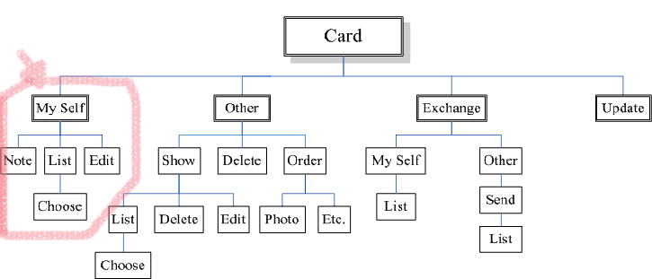

檢視、編輯其個人資料
啟動本系統後，系統將會自動偵測，是否是第一次始用本系統，若RMS內沒有Owner資訊，則強制使用者輸入其個人資訊。
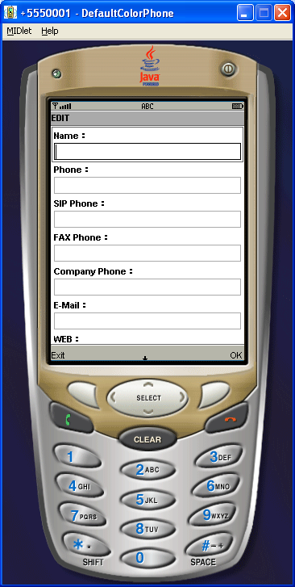
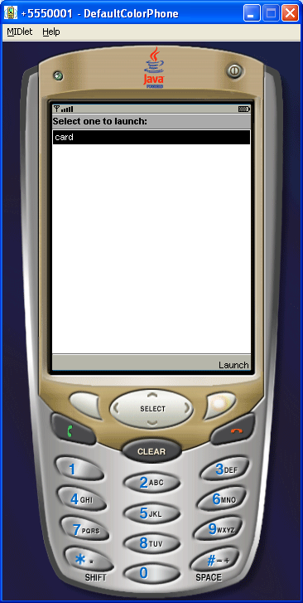

使用者輸入完個人資訊後，可選擇自己的照片以及所希望的呈現模組
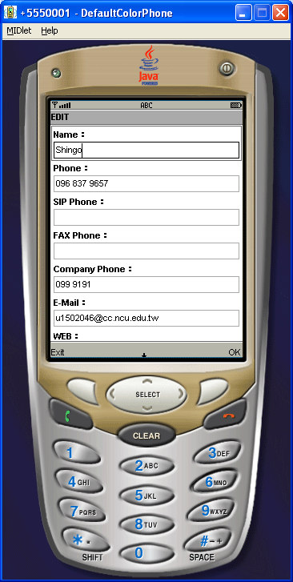
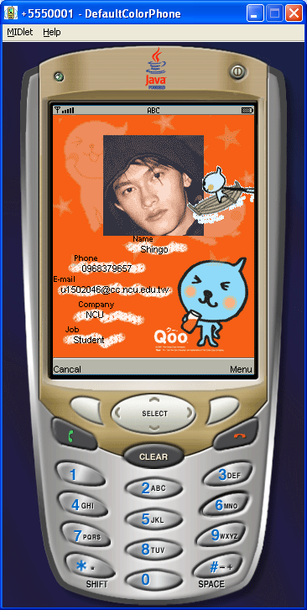

右上方圖示即為Qoo~模組，本系統提供數個預設模組，若使用者需要，更可以自定圖片、音樂、音效，自訂其想要的模組。

按下List按鈕後，使用者可自行決定要顯示的資訊項目。
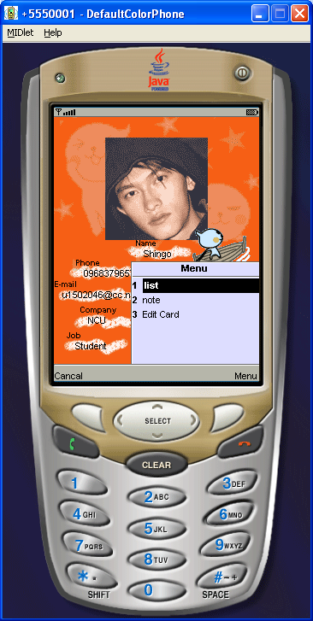
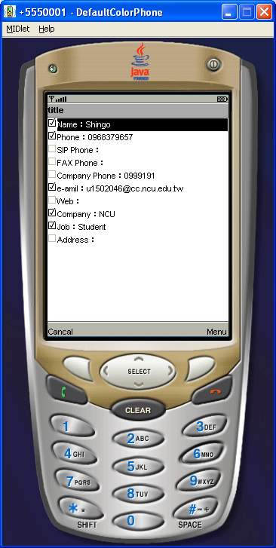

Edit按鈕可讓使用者編輯資訊
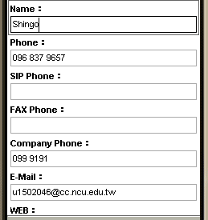
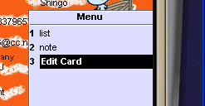

最後，Note功能可讓使用者編輯任何想另外增加的訊息。
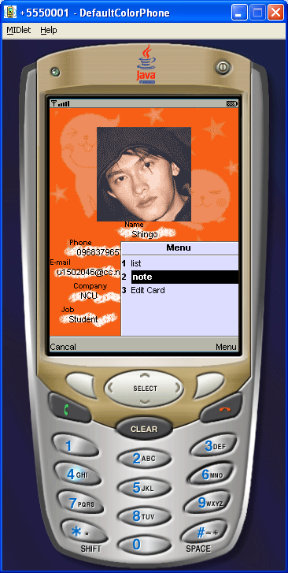
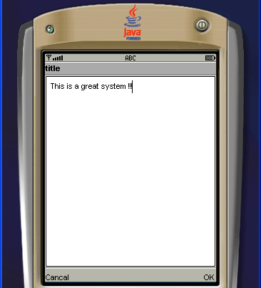

個人資訊欄位介紹
- Name：姓名
- Phone：電話
- SIP Phone：本資訊系統將結合SIP phone，讓使用者可透過SIP通話
- Fax：傳真
- Com. Phone：公司電話
- E-mail：電子信箱
- Homepage：網站
- Company：公司名稱
- Job：職位
- Address：通訊住址

選擇欲顯示之資訊
本系統利用一組binary number記錄使用者想觀看之資訊。在Server部分將有詳細介紹。

豐富的多媒體效果
利用多個Thread控制畫面上之icon，並且使用JSR-135 Mobile Media API，充分展現生動效果。

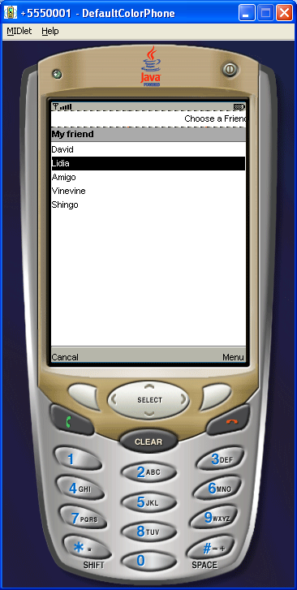
搜尋名片
使用者可對自己所擁有的名片，進行排序或是搜尋功能。

排序種類：
Name | 傳統的排序
Photo | 可直接觀看照片
Latest | 照最近一次使用排列
Click | 照被觀看次數排列

直接撥號功能
使用者直接按下通話鈕，可直接透過GSM撥打電話給所選定之名片擁有者；為使用者省去記憶電話號碼之麻煩。

利用藍芽進行交換

Sender

Receiver

將手機藍芽接收器開啟
將手機藍芽接收器開啟
選擇要傳輸之資料
搜尋周邊藍芽裝置

UUID之比對

為何選擇藍芽？
藍芽通訊協定是近年來相當受矚目的無線短程通訊技術之一。主要目標是要提供一個可在全球通行無礙的無線傳輸環境，除了取代有線外，也以能使不同的廠商所製造的設備具有互通性為目的。這包括許多的電子產品與行動裝置，使這些設備能利用藍芽的無線傳輸各種的資料型態的能力，來達到互相連結的目的。

藍芽與紅外線之比較

安全性
【紅外線】
遙控功能是紅外線傳輸被應用最多的一項功能，但是紅外線傳輸在安全性的控制上明顯不足。
【Bluetooth】
Bluetooth在安全上可以提供一個較好的解決方案，因此在未來無線遙控的市場上，Bluetooth將會被應用在部分有安全需求的地方，但簡單的控制可能仍是紅外線傳輸的天下。

傳輸速度與距離
【紅外線】
近年來在IrDA(Infrared Data Association)組織的努力下，傳輸速率已經大幅提高，傳輸速度的標準從最早的SIR(Serial Infrared)的115.2Kbps，發展到FIR(Fast Infrared)的4Mbps，更進一步到VFIR的16Mbps的標準。紅外線傳輸發射出紅外線光束的波長介於850-900nm，其傳輸的距離與傳輸速度成反比，傳輸距離在1m以內時，最快的傳輸速率為VFIR的16 Mbps，傳輸距離提高到5米以上，傳輸速度降至75 Kbps，如下圖。接收的角度方面，也由傳統的30度擴展到120度。
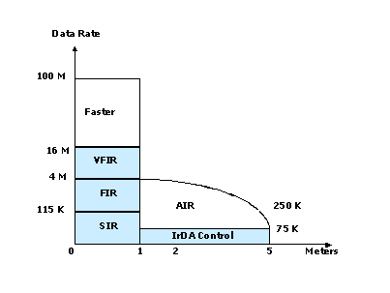
紅外線傳輸距離與傳輸速度的對應關係

【Bluetooth】
Bluetooth通訊內Master與Slave間建立的實體通道(Physical Channel)傳輸頻寬為1 Mbps。通信範圍以10m以內主，不過在特殊情況下可加大發射功率達到100m左右。

 | 連接方式 | 安全性 | 價格 | 傳輸速度與距離
紅外線傳輸 | 傳送資料時兩個紅外線介面必須正對  (Line-of-Sight) | 較差 | 較便宜 | 其傳輸的距離與傳輸速度成反比，最快16Mbps
藍芽傳輸 | 兩台Bluetooth設備間不需要正對就能進行通訊 | 較佳 | 較昂貴 | 建立的實體通道傳輸頻寬為1 Mbps
紅外線與藍芽傳輸比較

很明顯可以看出藍芽傳輸不但方便性及傳輸的穩定性都優於紅外線傳輸，隨著無線通信的蓬勃發展，利用藍芽無線傳輸的新技術，可以讓使用者不需要纜線，就可以簡易且快速進行傳輸服務。因此以無線取代有線且輕薄短小是造成藍芽商機的引爆。Bluetooth提供簡便的一對一，一對多傳輸網路的能力。其應用產品幾乎可含蓋各個不同的市場型態，大大地提升手提式電腦、行動電話和本系統的通訊能力，對於未來無線通訊網路的應用，更提供了一個寬廣前景。

操作說明
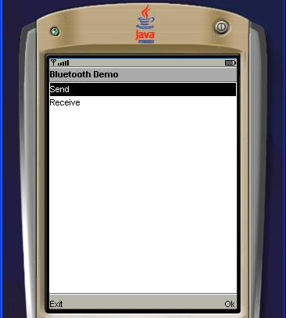
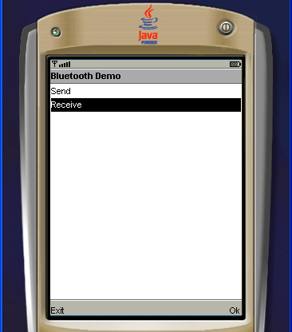
(Sender) (Receiver)
一方選擇傳送，另一方選擇接收

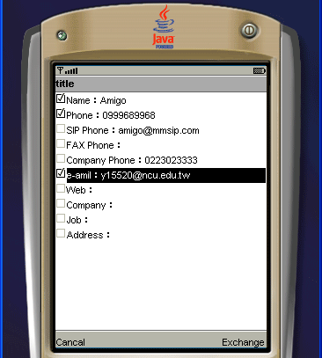
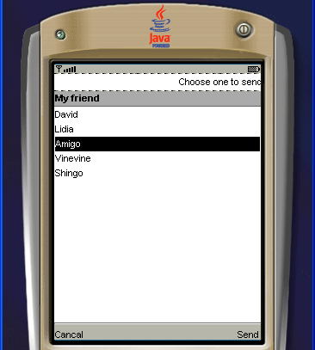
傳送者選擇欲傳送之名片，以及打算讓接收者知道的資訊
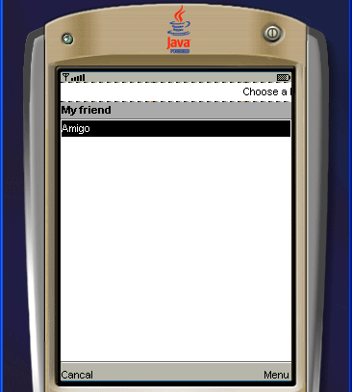
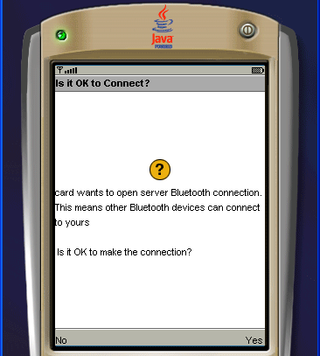
(Sender) (Receiver)
使用者按下傳送後，接收端便可順利收到資訊

Server環境架構

Server設計目的
傳統的名片只有紀錄訊息的功能，而且設計無法多變化。市面上
已有的電子名片，也因為缺乏一個整合的Server，所以無法達到即時更新；所以藉由跟Server的互動，數位化電子名片將變得更加有可塑性。

Server功能與機制
- Server功能
Server的主要功能有兩項：

- 資料備份：
現代人汰換行動設備的速度愈來愈快，資料的流通性非常的大，所以如何做資料的轉移就顯得相當重要。使用者可以將設計的名片上傳至Server保存；如此在更換行動設備之後或者資料不慎遺失，就可以直接下載使用，不需要再拿記憶卡轉移資料。

- 更新通知：
每個人的資料不可能一成不變，也許會搬家，或者改手機號碼之
類，之前傳統名片如更改資料，不是一個一個請對方修改，就是乾脆重印。而目前市面上的電子名片也沒有一個系統能夠控管更新。而這項功能又是最不可或缺。當有使用者改變名片上的資料並且上傳至Server，Server會記錄更改時間和版本並且通知擁有該張名片的使用者做更新動作。

Server將會有web介面，提供以下服務：
1. 註冊使用者
新的使用者將會藉由網路頁面註冊屬於自己的帳號密碼，註冊完畢後即可利用此帳號登入Server。
2. 使用者管理帳號
使用者可以修改自己的密碼，或者名片上的內容。
3. Server控管
系統管理者擁有，可察看Server的運作

(二) 資料庫(MySQL)
以MySQL當資料庫，方便管理運用。

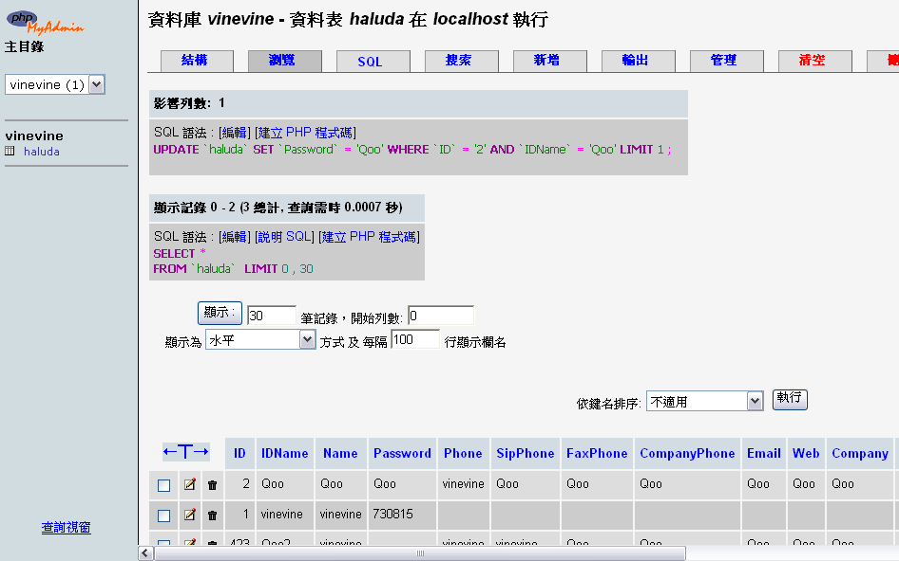

資料庫功能在於儲存名片內容還有使用者的帳號密碼，依照V-card規格，預設名片有12種屬性，再加上辨別身分的ID，跟通知更新的Own、Byown等屬性，總共19種。

資料庫屬性：
ID：key，檢索用
IDName：key，使用者帳號
Password：使用者密碼
Phone：電話號碼(私人)
SipPhone：Sip URL
FaxPhone：傳真機號碼
CompanyPhone：公司電話號碼
Email：電子郵件
Web：網頁空間
Company：公司名稱
Job：職位名稱
Address：公司地址
Note：備忘錄
List：名片顯示項目
Own：擁有哪些使用者的名片(以IDName紀錄)
ByOwn：名片被哪些使用者擁有
Background：記載套件
BadFriend：更新時不通知此區使用者
Renew：需要更新的名片
(三)Server機制
1.資料備份：
將資料分項存入資料庫。把資料從V-card格式中取出，並且紀錄版本跟修改時間。
2.更新通知：
(1)當名片有修改，即會去讀取ByOwn的欄位，看這張名片被誰擁有。接著就會將自己加入到這些使用者Renew欄位中，這些使用者在Renew欄位中看到就會知道誰需要更新。
A修改自己的名片，而B擁有A的名片
IDName | Own | ByOwn | Renew
A |  | B;
B | A;
C
A去讀取ByOwn，知道B擁有自己的名片，就在他的Renew欄位
加上自己的資料。
IDName | Own | ByOwn | Renew
A |  | B;
B | A; |  | A;
C
(2)假如使用者位於BadFriend欄位中，將無法收到更新的訊息。

A修改資料，B跟C擁有A的名片，可是B被位於BadFriend選單中。
IDName | Own | ByOwn | Renew | BadFriend
A |  | B;C; |  | B;
B | A;
C | A;

A去讀取ByOwn，知道B、C擁有名片，可是B位於BadFriend中，
所以就只有在C的Renew加上A。
IDName | Own | ByOwn | Renew | BadFriend
A |  | B;C; |  | B;
B | A;
C | A; |  | A;

(四) Server架構
1.手機登入介面圖
登入
利用帳號密碼
Myself
自己的名片
Other
別人的名片
Update
更新
Download
下載
Renew
更新
Download
下載

登入
- Myself
- Update
將資料從手機上傳至Server。
- Download
將資料從Server下載回來。
- Other
- Renew
更新手機上名片資料。
- Download
從Server下載名片資料

2.Web登入介面圖
首頁
登入
我的帳號
名片簿
註冊帳號
修改
新增
修改
刪除
名片修改
修改
刪除
名片設計
名片更新
上傳
下載
編輯
WEB功能、機制

- 註冊帳號：新的使用者可以藉由這個頁面，註冊屬於自己的帳號、密碼，註冊完畢後，會收到一封認證信來啟動帳號。
- 管理帳號：使用者可以修改密碼、信箱、地址等…
- 名片簿：編輯群組名單，分類名片類型，增加搜索的方便性。
- 名片修改：修改名片上的資料。
- 名片設計：設計個人化專屬名片。提供多種設計模組套用，使用者可以輕鬆設計具有自我特色的名片。
- 名片更新：提供名片更新上傳下載。

Server個人化設計
- 隱藏資訊
名片的傳遞不一定包括所有的資料，也許只想傳一部份的資料給對方。在傳遞的同時，手機將會記錄擁有對方哪一部分的資訊，並且利用二進位碼來換算。

Ex.10101
Name：1
Phone：2
E-mail：4
Company：8
Job：16
Address：32
擁有 Name E-mail Address的資料

在做更新處理的時候也需要用到此方法。
Ex. A修改 Phone(01000)：
若要通知B修改，會先至A的ByOwn欄看是否有B，B後面會有
二進位碼，代表B擁有A的哪些資料
IDName | Own | ByOwn | Renew
A |  | B(10111);  C(11111);
B | A;
C | A;
因為A改變的是 Phone(01000)，而B沒有得到該項資料，所以不
會通知 B做更新。
IDName | Own | ByOwn | Renew
A |  | B(10111);  C(11111);
B | A;
C | A; |  | A(01000)

遭遇困難

How to fit different screen

A1 A2 A3 A4 A5 A6 A7 A8

|-----|--*--|-----*-----|--*--|-----*-----|

|--------|--------|--------|--------|--------|

B1 B2 B3 B4 B5 B6

在處理畫面的呈現時一個最大的問題，如何讓各種不同款式的手機，都能使用我們的系統。用pixel的數量先計算出圖片的縮放比例，再用這個很簡單的想法，去做圖片的縮放，像b1這點，就是從a1和50%的a2去做combine。

b1 = (1.0*a1+0.5*a2)/1.5

b2 = (0.5*a2+a3)/1.5
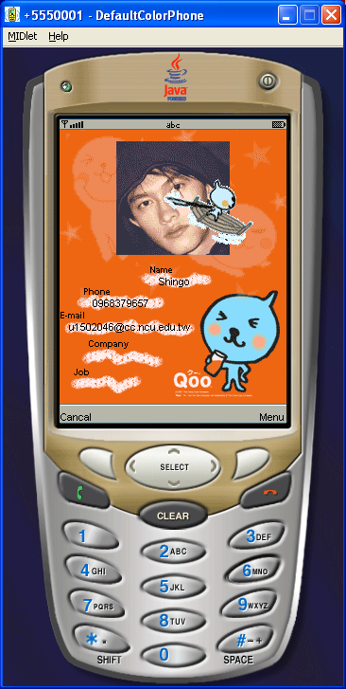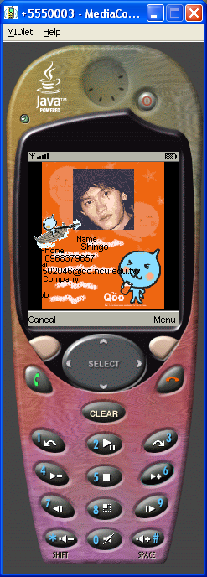

結論
- 未來展望
1.在傳輸交換的時候有一個介面讓使用者監看可以使用的傳輸
方法，如：藍芽、GPRS等…並且可以讓使用者下命令決定。
2.有一個自動化機制來切換傳輸方式，若某種傳輸產生問題，便
自動切換至其他方式。
3.將名片系統拓展到其他應用程式，如結合SIP Phone電話簿。
加強Server功能。

- 心得
在一開始接觸專題時，心裡面還挺害怕的，因為怕能力不如人，會跟不上進度，不過在經過專題教授在寒假其間，請了許多學長姐來教授我們一些基礎的認識課程，像是利用Socket傳送檔案，directshow的介紹等等，對我的在未來作專題期間都有滿大的幫助。
我們這組成員有三位，而一開始我們主要研究方向是朝在手機上利用Java發展SIP和 RTP的protocol。由於SIP之前已有學長曾做過類似的作品，所以在作這部分時比較得心應手。但是J2ME並不支援RTP類型的protocol，所以我們曾經有段時間陷入了瓶頸。
後來教授又給於我們另一項工作，就是調查目前電子名片的使用量，分析有何利弊，最後，針對改進目前電子名片的缺失，和順應現在無線通訊發達的趨勢，我們定了這個題目。
在實作過程，我們學到了許多技術，如藍芽、RMS、JDBC等…我們也曾ㄧ度因為J2ME支援的東西實在太少，而感到灰心，不知是否選錯了方向。花了不少時間去摸索，慢慢了解MIDP所具備的功能。在Server部分，因為個人化的服務，必須多做許多處理，所幸大家同心合作，漸漸就把整個架構都完成了。
一路作專題下來，不但學會了一些技術與知識，但我覺得獲益最多的是當遇到問題時，學會了如何解決所面對的難題，這樣的態度對我來說是非常需要的，有助於以後在作研究時，遇到問題都能順利地找到方法，把問題解決，所以參與這次的專題製作對我來真的收穫很大，我也會繼續秉持這樣的學習態度朝前邁進。

參考資料

參考書目：
Java Multithread Design Pattern 博碩文化
Java Phone 完美精典 金禾資訊
Programming Java 2 Micro Edition for Symbiab Martin de Jode
Programming With the Java Media Framework Sean Sullivan
Fundamentals of Database Systemsem Addison Wesley

網路參考資料
Java技術論談
http://www.javaworld.com.tw/
JSR 135: Mobile Media API
http://www.jcp.org/en/jsr/detail?id=135
Mobile01
http://www.mobile01.com/
RFC-Editor
http://www.rfc-editor.org/

